1. 在齐次坐标中，我们用n+1维来代表n维坐标，
2. 我们可以用将n+1维设为0来表示无穷远处的坐标取代了用∞表示，这在数学上的好处是显而易见的。
3. 不使用其次坐标时，我们需要用好几个矩阵乘法来分别表示旋转，缩放等操作，但在齐次坐标下我们只需要一个n+1维的方阵即可。此外，如果是平移操作我们还需要矩阵加法，而使用齐次坐标后我们可以用矩阵连乘来表示任意次的各种变换操作。
4. 齐次坐标还可以区分点和向量，有时我们将最后一维为0的齐次坐标看成向量坐标
5. 为什么说求解KLT光流就是求解一个非线性最小二乘问题？

（1）首先光流问题有几个条件：运动物体的灰度在Δt时间内保持不变/给定邻域内速度向量场变换缓慢/空间具有一致性

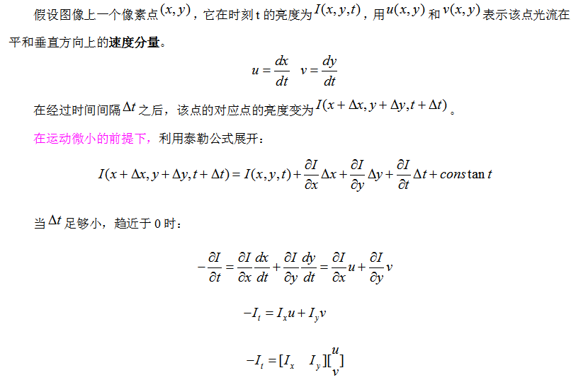

这就是光流问题的约束方程。

（2）这个问题是一个过约束问题，所以我们的优化目标是最小化光流预测的误差，而平方误差的最小化，就是一个最小二乘问题，我们可以在课件上找到最小二乘问题的定义：

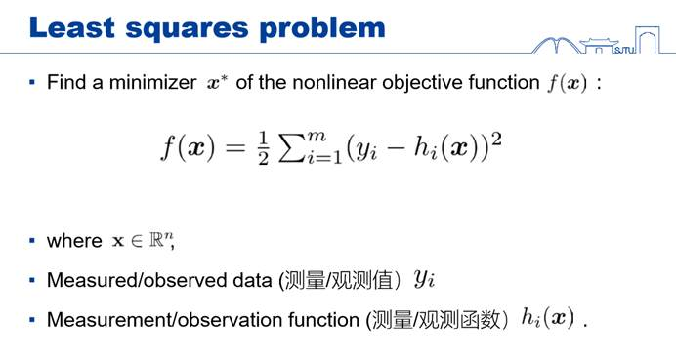

落实到KLT问题上，就是：

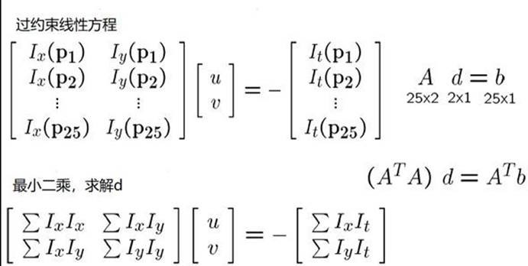

很明显，这是个最小二乘优化问题。